**Информация**

**по акции «Скажи жизни : «Да!»» по Березняковской средней школе на 2017-2018 учебный год.**

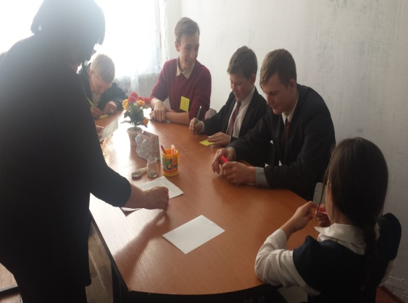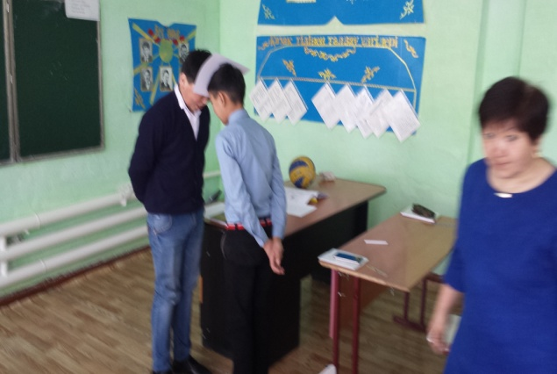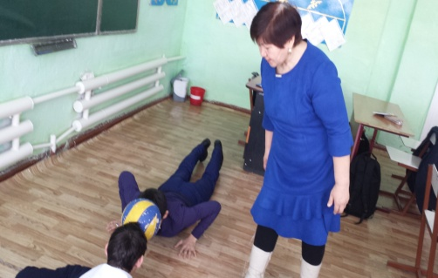 С 10 февраля по 10 марта в рамках Республиканской информационной компании проведена акция. В рамках акции социальным педагогом Бекбаевой С.Ж,психологом школы Шаяхметовой Б.С ,классными руководителями проведены следующие мероприятия: -социологический опрос; -беседы о позитивном отношении к жизни; -просмотр презентации «И жизнь хороша и жить хорошо!» ; -тренинги на уверенное поведение, на снятие эмоционального напряжения; -флэш-мобы . В рамках программы проведены беседы на профилактику психоактивных веществ. Организована встреча с инспектором по делам несовершеннолетних Аубакировым Д,где были даны ответы по правовому аспекту жизни подростков. Организованы классные родительские собрания в старших классах . Учащиеся школы,родители во всех мероприятиях приняли активное участие.

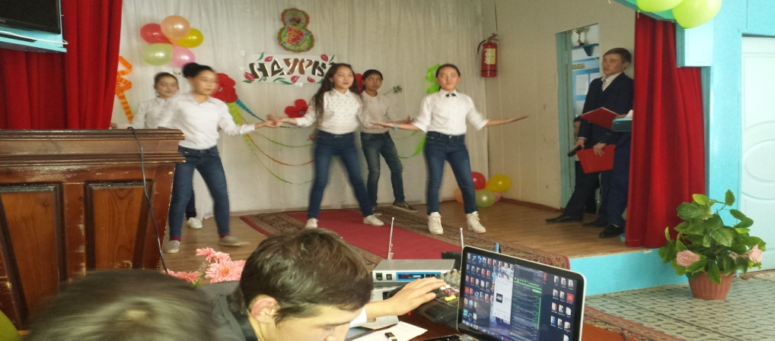

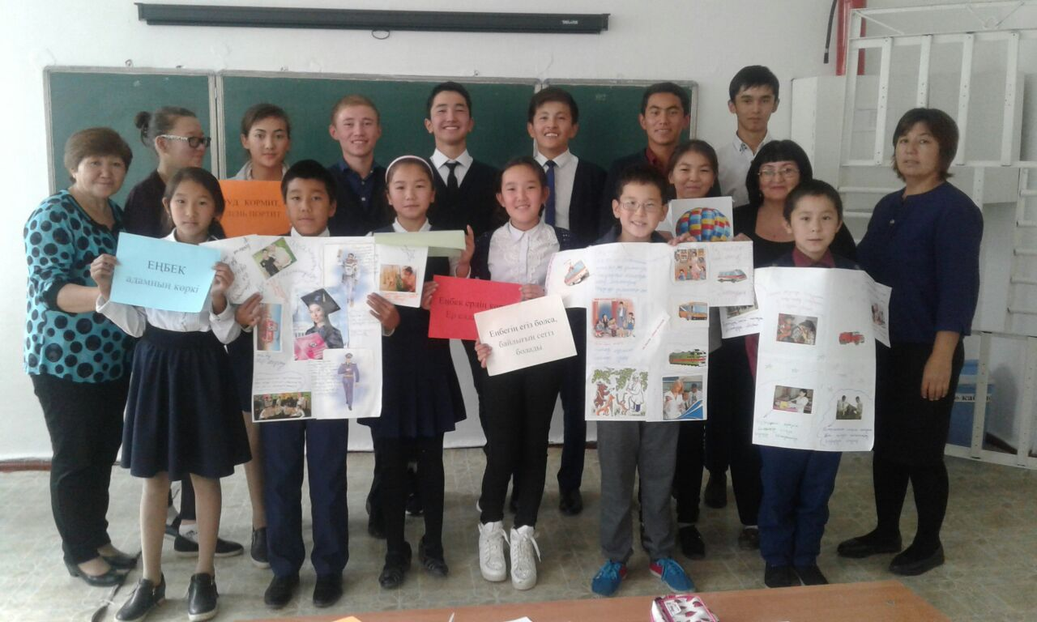

Директор школы: Каймульдина Б.Б Завуч по ВР: Аменова А.К